本次我们小组的作品是一个小夜灯，经过我们的讨论，最终确定它有以下功能：1：有障碍物挡着它后会自动亮起，再将手放上去一会儿会熄灭。2：有物品快速从它面前掠过时在亮起后能自动熄灭。3：将灯倒放，灯会亮，再倒过来就会灭掉。确定好要做什么物品以及其功能后，我们小组就开始深度讨论如何实现，最终得出本作品的制作技术：电路硬件部分使用stm32f1单片机作为主控模块，红外感应模块作为人机交互接口 ，由于单片机灌电流能力强于输电流能力 ，LED采用共阴极接法。软件部分，设计基于stm32cubeMX与HAL库，通过外部中断的方式识别红外感应模块信号，通过系统滴答计数的方式识别用户行为，并在渐灭和常亮常暗中决定输出方式，通过输出PWM波控制占空比的方式控制LED明灭，运用状态机的思想，结合外部中断给出输出。确定其核心技术后，然后开始解决其外观问题，经过一节课激励的讨论，以及考虑各种设计的可行性，最终确定使用一个圆柱体，分为上下两层，一层用来放各种器件，另一层放灯。



图1 讨论外形

确定好外形后，在网上买了圆柱体器件，但中间的隔板需要自己动手做，于是就用到了之前学习使用的FreeCAD软件来画图，并用激光切割得到想要的隔板，但是在制作过程中，隔板的半径很难把握，首先用尺子比对了圆柱体的半径，结果做出来的隔板太小了，根本无法放在中间，所以得把半径调大，但具体多少也不清楚，不能太大，否则无法放进去，所以只能一点点得慢慢调半径直到合适。

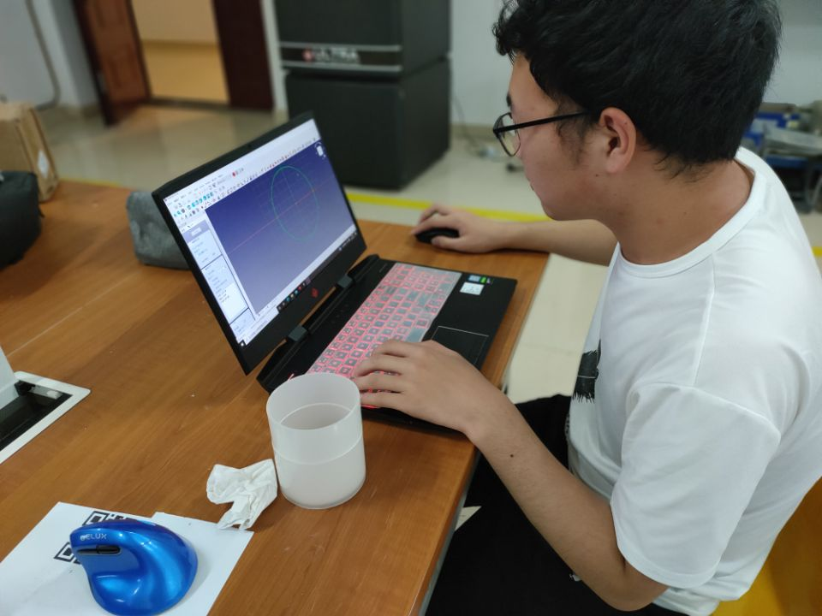

图2 调整半径



图3 激光切割

外观问题解决后，开始解决制作问题，其制作技术在上文有所提及，在制作过程中，刚开始一切进展顺利，灯也顺利亮了起来，但在实现其功能时，发现当手快速遮挡拿开后，灯并没有熄灭，反而更亮，然后开始检查代码，不断调试，最终发现是由于单片机编程常使用无符号数，令其与0比较只能不小于0，导致渐灭后不能正常熄灭而是亮度达到最高。解决了这个问题后，核心部分基本解决，就剩下如何组装的问题了。

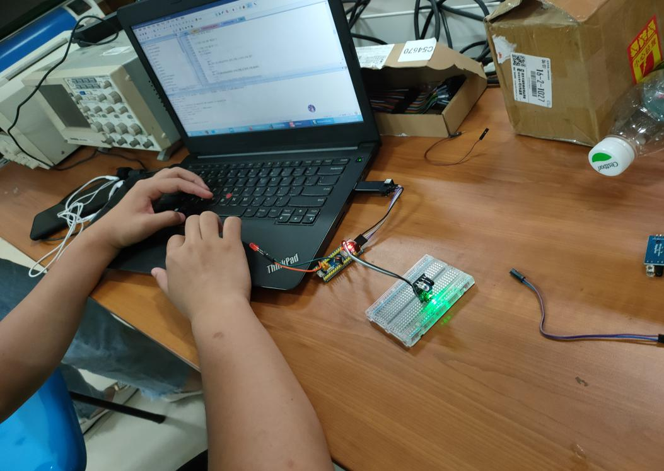

图4 调试代码过程

最后步骤就是将核心部件与外壳拼接，盖子部分用热熔胶固定，上半部分放线路等部件，下半部分用于照明，再给外壳装饰一下本次作品就完成了。

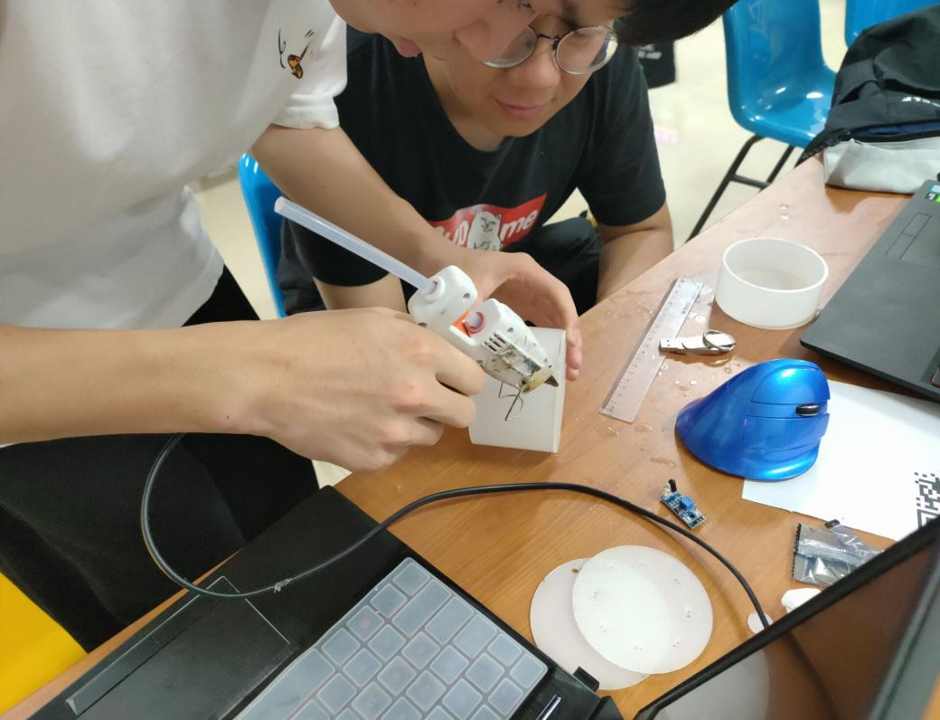

图5 拼接过程

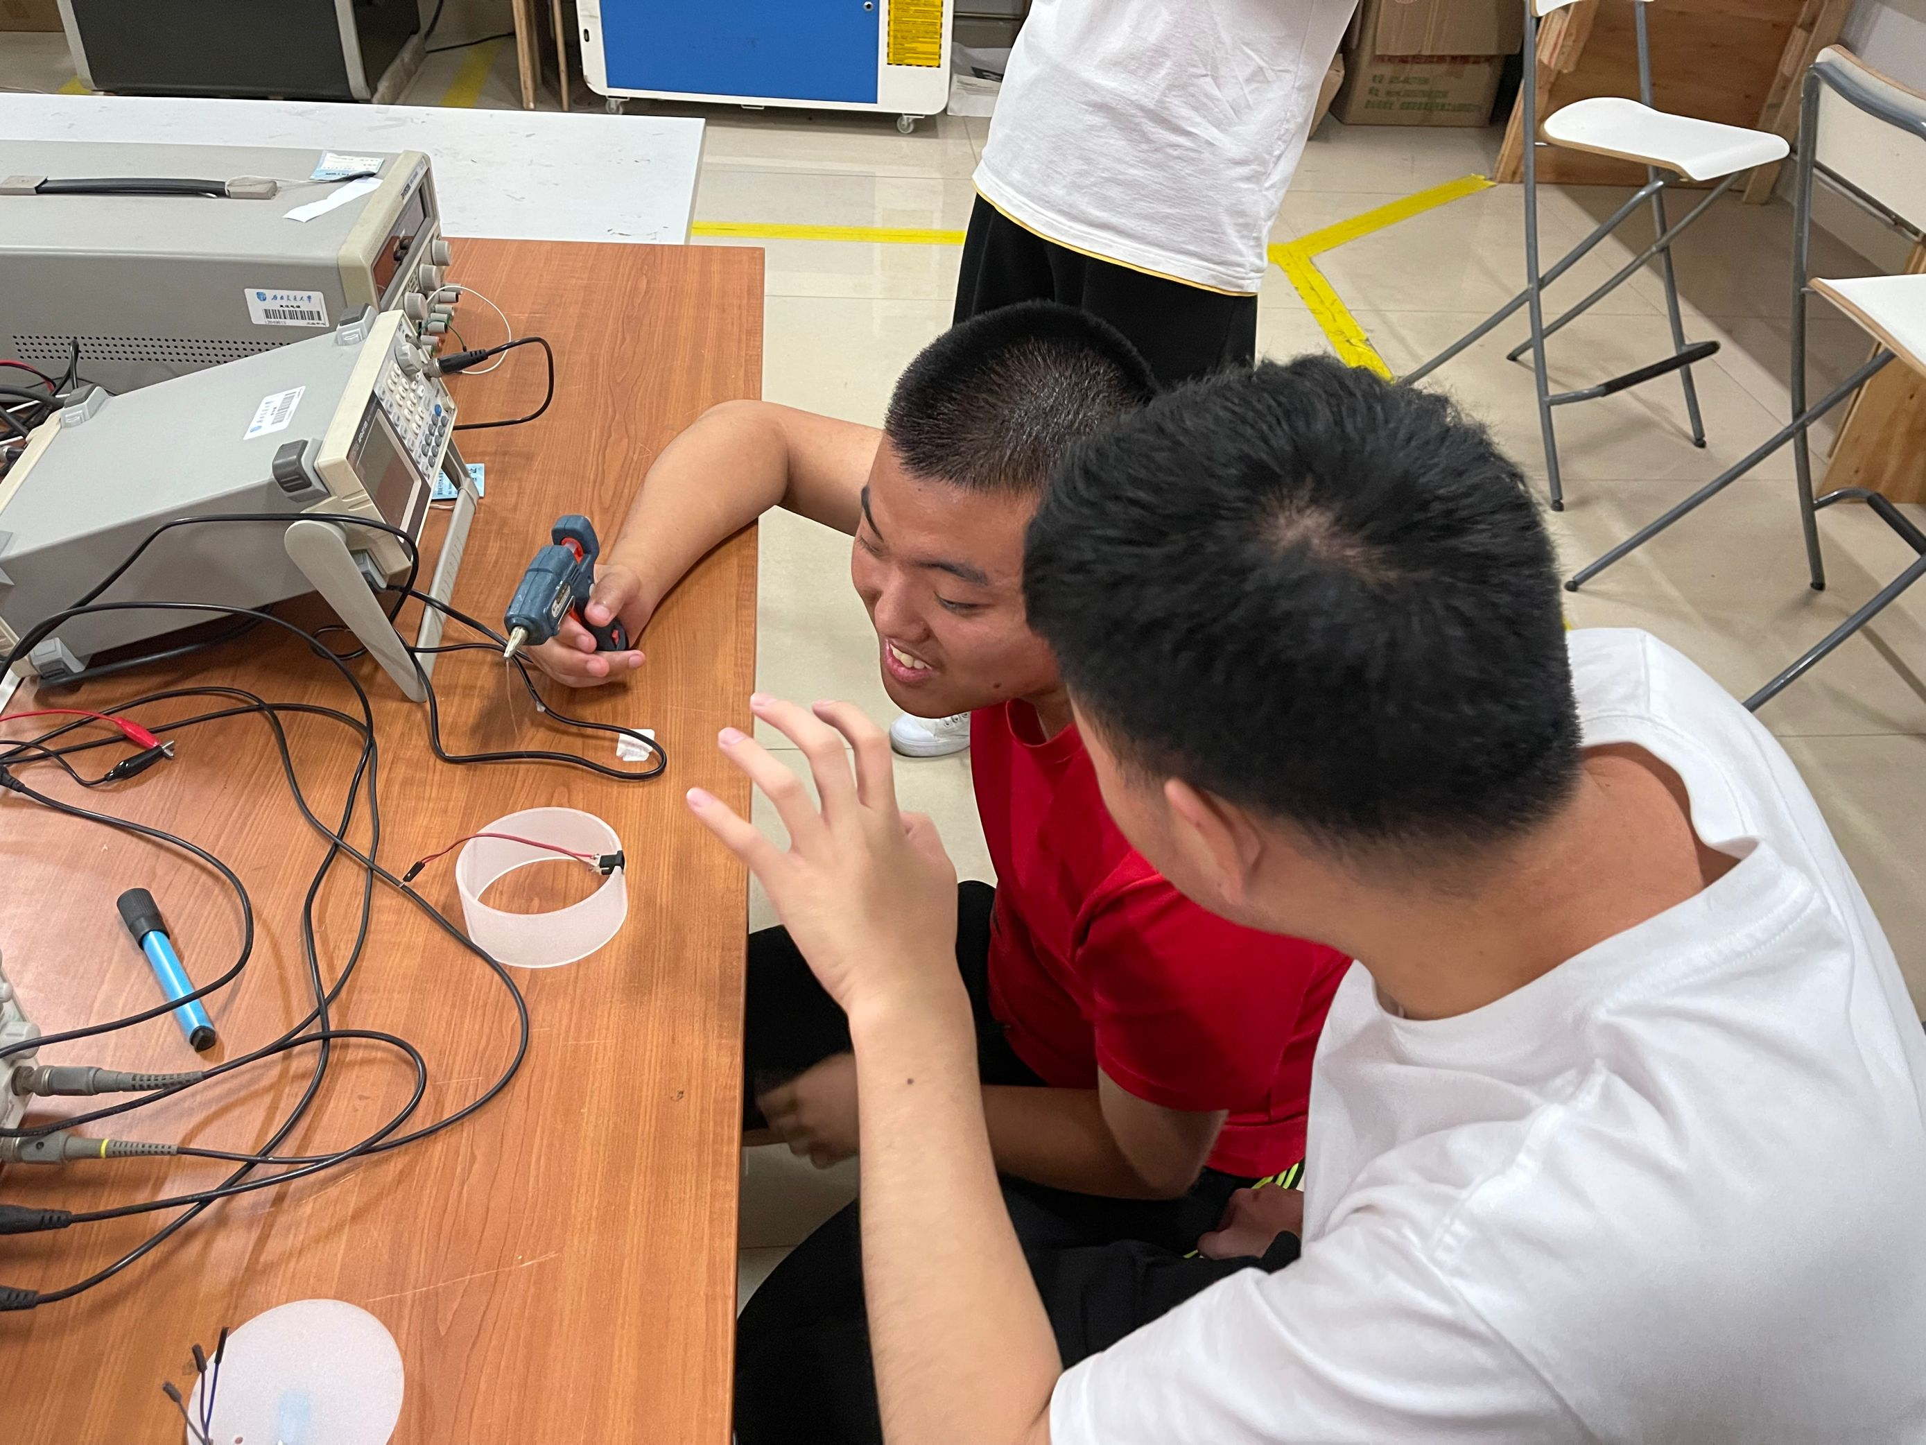

图6 核心部分的放置

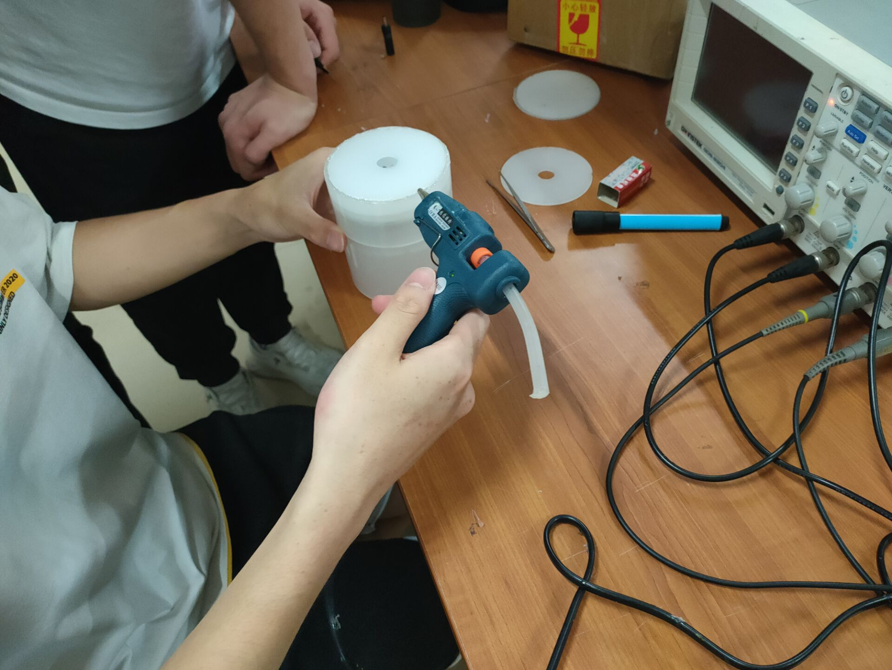

图7 封顶

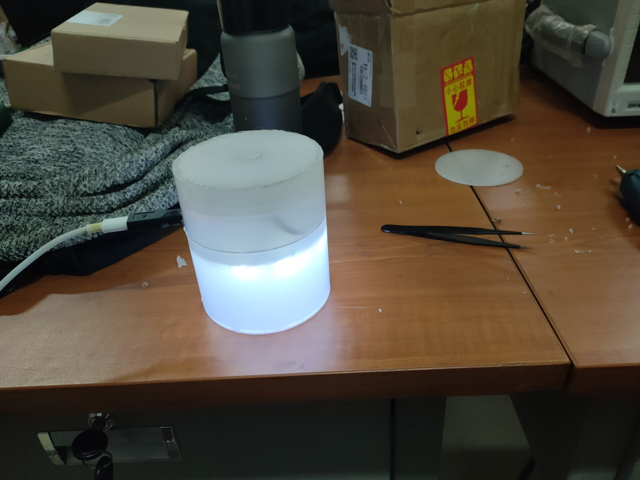

图8 最终成品